 实验预习报告 
姓 名： 汤博 班 级：F0703028 学 号：5070309028 实验成绩：
同组姓名： 实验日期：2008-9-16 指导老师： 批阅日期：

光栅特性的研究
【原理简述（原理图、主要公式） 】
- 光栅衍射
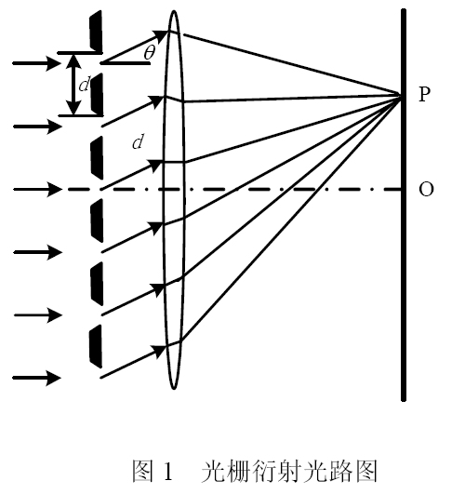
有大量等间隔的平行狭缝构成的光学元件成为光栅。设光栅的总缝数为N，缝宽为ａ，缝间不透光部分为ｂ，则缝距ｄ＝ａ＋ｂ，称为光栅常数。当衍射角θ满足光栅方程 (k=0、±1、±2、⋯) 时，任两缝所发出的两束光都干涉相长，形成细而亮的主极大明条纹。
2、光栅光谱
(1)评定光栅好坏的标志是角色散率和光栅的分辨本领。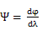称为光栅的角色散率，由可知 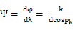
(2)当分辨本领按R = 定义时， 其理论极限值为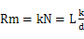，而实测值将小于kN，式中N为参加衍射的光栅刻痕总数，L为光栅的宽度。
若入射光束不是垂直入射只光栅平面，则光栅的衍射光谱的分布规律将有所变化。理论指出：当入射角为ｉ时，光栅方程变为：式中，+号表示衍射光与入射光在法线同侧，-号则表示衍射光与入射光位于法线异侧。

【原始数据记录表】
1、光的种类：
编号 | -1 | -2 | +1 | +2
1
2
2、光的种类：
编号 | -1 | -2 | +1 | +2
1
2
3、光的种类：
编号 | -1 | -2 | +1 | +2
1
2
4、光的种类：
编号 | -1 | -2 | +1 | +2
1
2

5、光的种类：
编号 | -1 | -2 | +1 | +2
1
2
6、光的种类：
编号 | -1 | -2 | +1 | +2
1
2
7、光的种类：
编号 | -1 | -2 | +1 | +2
1
2
8、光的种类：
编号 | -1 | -2 | +1 | +2
1
2
9、光的种类：
编号 | -1 | -2 | +1 | +2
1
2

